INCLUSION

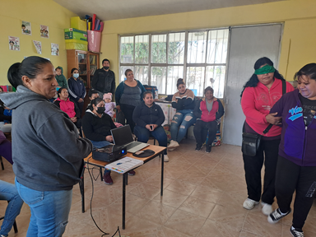

REUNION CON PADRES DE FAMILIA SOBRE EL INGRESO DE UN NIÑO CON DISCAPACIDAD, PARA CONCIENTIZARLAS Y QUE EN CASA LA FAMILIA PLATIQUE CON SUS HIJOS SOBRE EL APOYO HACIA SU COMPAÑERO.

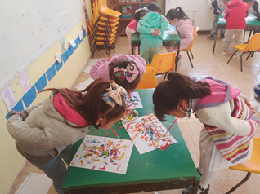

ACTIVIDADES PREVIAS AL LA INTEGRACION, PARA QUE LOS NIÑOS SE PONGAN EN EL LUGAR DE SU COMPAÑERO.

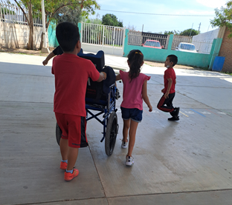 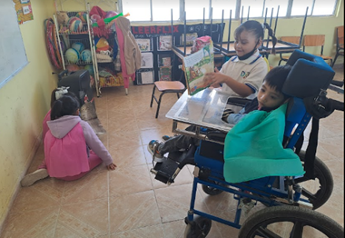 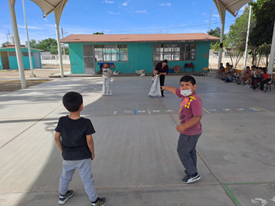

TRABAJO EN EL AULA